Bronnenblad mysterie
Gebroeders de Witt
Bron 1: Bastiaans, Buskop, Dalhuisen (ed.) Sprekend Verleden: Activiteitenboek (2016)
Na de dood van stadhouder Willem II benoemde de Republiek geen nieuwe stadhouder. Er kwam een ‘stadhouderloos tijdperk’. In die tijd bereikte de Republiek het hoogtepunt van haar bloei. Het tijdperk werd gedomineerd door Johan de Witt, raadpensionaris van Holland sinds 1653.

Bron 2: Van Riessen, Rovers, Wilschut, Oriëntatie op geschiedenis: Basisboek voor de vakdocent (2009 Assen)
Volgens de zogeheten staatsgezinden mochten de belangen van de Unie niet ten koste gaan van de gewestelijke autonomie. Zij dwarsboomden dan ook iedere poging om de stadhouder meer macht te geven. (…) Tegenover dit gewestelijk particularisme stond de wens van de prinsgezinden tot meer centralisatie van de macht. Alleen een Oranje als stadhouder zou de Republiek voldoende kracht en eenheid kunnen geven om zich staande te houden tussen de grote mogendheden.

Bron 3: Brief van Willem III aan Johan de Witt (16 mei 1672)
Want zekerlijk niemand wie het ook zij, kan presumeren dat wij met zo een hand vol volk de passage van de IJssel zullen kunnen beletten aan zo een machtig leger als dat van de koning van Frankrijk en te meer nadien wij zo een grote streek land hebben te bewaren, wel van vijftien of zestien uren gaans. Zo meen ik dat alle middelen bij de hand horen genomen te worden ten zijnde wij meer volk krijgen, zonder t’ welck ik grote destastres tegemoet zie. En nadien ik tot mijn zeer groot leedwezen wel weet wat schaarsheid van militie daar tegenwoordig is, soo meen ik (…) dat van dezelfde alhier zouden behoren gezonden te worden een getal van vijftien of twintig duizend, die bij gebrek van soldaten van den grote utiliteit zouden zijn.

Bron 4: Van Riessen, Rovers, Wilschut, Oriëntatie op geschiedenis: Basisboek voor de vakdocent (2009 Assen)
Het hele land was in 1672 in rep en roer. Lodewijk XIV was met zijn leger Utrecht binnengetrokken, een gecombineerd leger van Keulen Münster deed een inval in Overijssel en voor de kust lag een Frans-Engelse vloot. Later zou men over dit ‘rampjaar’ zeggen: ‘Het volk was redeloos, de regering radeloos en het land reddeloos’. Beschuldigende vingers uit het volk wezen naar de staatsgezinde regenten. Die hadden immers al sinds 1650 geen stadhouder willen benoemen. De gebroeders De Witt waren de grootste zondebokken, de prins van Oranje speelde de rol van redder in nood.
Toelichting: De stadhouder was de leider van leger en vloot.

Bron 5: Maarten Prak, Gouden Eeuw: Het raadsel van de Republiek (2012 Amsterdam)
De Witt zelf werd op 21 juni door vier jongelui aangevallen bij de Gevangenpoort, toen hij ’s avonds op weg was van kantoor naar huis. De messteken die zij hem toebrachten, verwondden de raadpensionaris slechts licht, maar door infecties moest hij wekenlang het bed houden. Het was een veeg teken dat drie van de vier wisten weg te komen en een toevluchtsoord vonden in het legerkamp van de prins. De vierde, Jacob van der Graaff, zoon nota bene van een raadsheer in het Hof van Holland werd aangehouden en op 29 juni onthoofd.

Bron 6: Maarten Prak, Gouden Eeuw: Het raadsel van de Republiek (2012 Amsterdam)
Op 4 augustus diende Johan de Witt zijn ontslag in bij de Staten van Holland. Voor het oranjekamp was dit echter niet genoeg. Op 23 juli meldde zich in Dordrecht bij het huis van Cornelis de Witt, de broer van Johan en zelf een belangrijk politicus, ene Willem Tichelaer, een chirurgijn uit Piershil. Tichelaer wilde De Witt spreken over een boete die hem was opgelegd. Volgens Tichelaer had De Witt hem in dat gesprek voorspiegeld dat hij niet alleen die boete zou kwijtschelden maar ook een grote beloning zou schenken, wanneer Tichelaer ervoor kon zorgen dat de prins uit de weg geruimd werd. Het was een buitengewoon onwaarschijnlijk verhaal, maar in de paniekerige sfeer van het moment meende het Hof van Holland dat het tot op de bodem uitgezocht moest worden. Cornelis de Witt werd overgebracht naar de Gevangenpoort in Den Haag en moest daar zelfs een verhoor onder tortuur ongedaan. Het Hof van Holland verweest de zaak door naar de stadhouder. Die veroordeelde op 20 augustus, zonder enige motivatie, De Witt tot verbanning uit de Republiek en een forse boete. Tichelaer daarentegen ging vrijuit.
Toelichting: Tortuur betekent marteling. De stadhouder die Cornelis de Witt veroordeelt iss Willem III

Bron 7: Via: Isgeschiedenis, ‘Pamfletten in het Rampjaar 1672’
Op 20 augustus 1672 wordt in de ochtend een pamflet op de deur van de Nieuwe Kerk in Den Haag gevonden, geschreven door Oudaan, waarop het volgende staat:
Belsebub schrijft uit de Hel
Dat Kees (Cornelis) de Wit haast komen zei
Hij wacht hem in korte dagen
Maar zijn kop moet eerst zijn afgeslagen
En zijn broer is ook een schelm

Bron 8: Van Riessen, Rovers, Wilschut, Oriëntatie op geschiedenis: Basisboek voor de vakdocent (2009 Assen)
Op de ochtend van 20 augustus 1672 bezocht Johan de Witt zijn broer Cornelis in de Gevangenpoort, een gevangenis vlakbij het Binnenhof in Den Haag. Cornelis, die ten onrechte werd beschuldigd van het beramen van een moordaanslag op de kortgeleden benoemde stadhouder Willem III, was gefolterd en lag uitgeput in bed. (…) Buiten de Gevangenpoort verzamelde zich een dreigende menigte. (…) Rond vier uur in de middag sleurden razende schutters de gebroeders de trap af naar buiten en slachtten hen af. De lijken werden op het dichtstbijzijnde schavot naakt en aan de voeten opgehangen. Vervolgens gingen mensen als kannibalen tekeer: ze sneden lichaamsdelen af, rukten de lijken open, trokken de ingewanden eruit en zetten hun tanden erin.

Bron 11: Schilderij van Jan de Baen ‘De lijken van de gebroeders de Witt (1672-1675)

Bron 9: Maarten Prak, Gouden Eeuw: Het raadsel van de Republiek (2012 Amsterdam)
Soldaten en Haagse schutters hadden de wacht betrokken bij de Gevangenpoort, om de broers te beschermen, maar raakten allengs even verhit als de mensen die ze op afstand moesten houden (…) Na eindeloos talmen besloten de schutters omstreeks vier uur de broers te dwingen naar buiten te komen, waar een schavot was opgericht. Maar op een terechtstelling wilde niemand wachten. Ze waren nog niet buiten of Cornelis werd neergestoken door een matroos, terwijl een notaris met zijn geweerkolf de voormalig raadpensionaris op het hoofd sloeg. Een ander vuurde direct daarna een pistoolschot af op zijn hoofd. Schutters die rondom de broers stonden, schoten vervolgens hun wapens op hen leeg.

Bron 10: Friso Wielenga, Geschiedenis van Nederland: van de opstand tot heden (2012 Stuttgart)
In het traditionele geschiedverhaal gold lange tijd dat een boze volksmassa – het ‘grauw’ deze gruwelijke lynchpartij op zijn geweten had. In werkelijkheid waren het burgers die, volgens het principe van oog om oog, tand om tand, diegenen straften die zij verantwoordelijk hielden voor de dramatische situatie waar de Republiek zich bevond.

Bron 11: Van Riessen, Rovers, Wilschut, Oriëntatie op geschiedenis: Basisboek voor de vakdocent (2009 Assen)
Er zijn veel aanwijzingen dat de moordpartij niet zo spontaan was als zij leek De brief waarmee Cornelis zijn broer naar de Gevangenpoort riep, was vervalst. De drie regimenten cavalerie die waren opgetrommeld om de woedende menigte in toom te houden, werden onder vals voorwendsel naar de rand van Den Haag gestuurd.

Bron 12: Via: Liesbeth Sparks, ‘Politieke slachtpartij: De brute moord op Johan de Witt’ in: Quest Historie (2016) 26-29
De luitenant-ter-zee Maerten van Valen, de smid Hendrick Verhoeff en de slager Christoffel de Haen zijn alle drie voor de moordaanslag gezien in herberg De Beuckelaer, aan De Plaats in Den Haag. In deze herberg vol met prinsgezinden schijnen de mannen flink over politiek te praten. Bovendien hebben de mannen wapens bij zich; Maerten draagt een geweer, Hendrick een kolf en Christoffel een mes.

Bron 13: Via: Liesbeth Sparks, ‘Politieke slachtpartij: De brute moord op Johan de Witt’ in: Quest Historie (2016) 26-29
Een paar dagen voor de moord op de gebroeders de Witt heeft prins Willem III een bezoekje gebracht aan herberg de Beucklaer. Wat hij daar kwam doen is onbekend.

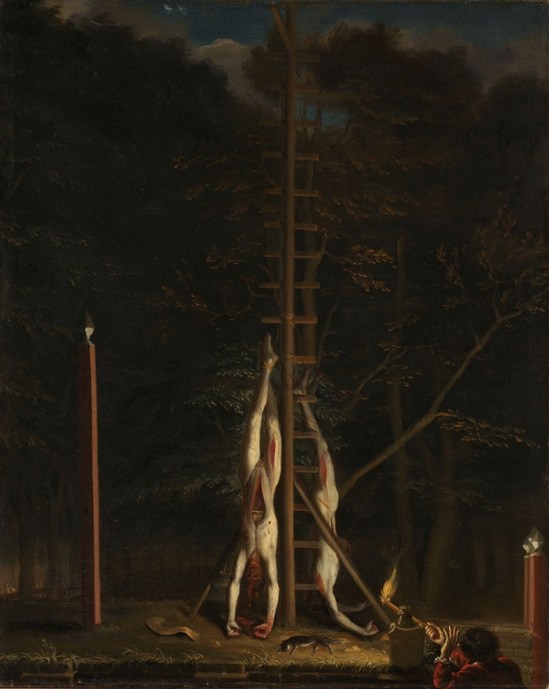

Bron 16: Grafschrift op het Graf van Johan de Witt in de nieuwe kerk te Amsterdam
Hier leyt nu Jan de Wit en rot:
Niet heel en al, maar ’t overschot.
Sijn hert, sijn ooren, en sijn handen
Die zijn verdeelt in veele landen;
Maar of hij is aan meenig deel,
In ons hert leeft hij in ‘t geheel

Bron 15: Schilderij van Jan de Baen, ‘Lijken van de gebroeders de Witt’ (1672-1675)

Bron 14: Via: Liesbeth Sparks, ‘Politieke slachtpartij: De brute moord op Johan de Witt’ in: Quest Historie (2016) 26-29
Op 20 augustus 1672 loopt Hendrick Verhoeff vroeg in de avond de herberg de Beuckelaer binnen. Hij zit onder het bloed. ‘Hoe komt ghij soo bebloet, keerel?’ vraagt een soldaat. ‘Dat zul je dadelijk wel zien’, zegt Hendrick. Hij opent zijn zakdoek en toont een smerige bende: twee stukken vlees. Mensenharten, Verhoeff heeft ze zelf uitgesneden. De slachtoffers zijn Johan de Witt en zijn broer Cornelis de Witt. Ook zou Hendrick Verhoeff de harten als bewijs aan de prins getoond hebben, die bij de vijverberg aan het wachten is op bericht.

Bron 17: Gedicht van Willem Tichelaer, voorstander van de moord op de gebroeders de Witt
Gezegend is het volk, die ’t Hemels-recht noemt
En daarmee prins haat, met landverraad verdoemt
Hier van heeft ’s Gravenhaag in Hollands Tuin met glorie
De eerste steen gelegd tot eeuwige memorie
Den hemel gun en geef, dat deze brave daad
Geroemd werd en geloofd, zo lang de wereld staat

Op het verzetten van de magistraat

De Haagsche burgerij ontlaft haar burgerplaag
Het oud begraven recht regeert weer ’s Gravenhaag.
Gelukkig weew en wees en niet geachte lieden,
Het burgerrecht herleeft uw zal weer recht geschieden
Dat witte hoofd had u al veel te lang vertreen
Maar met zijn diepe val, soo vallen al zijn leen

Bron 18: Via: Liesbeth Sparks, ‘Politieke slachtpartij: De brute moord op Johan de Witt’ in: Quest Historie (2016) 26-29
Na 1672 voert Willem III een aantal opvallende handelingen uit. Zo ontvangt Willem Tichelaer van de Stadhouder 450 gulden per jaar. Ook bezorgt hij Christoffel de Haen een baantje als geldschieter, waarmee hij goed kan verdienen. Verder lukt het Maerten van Valen om via Willem III carrière te maken bij de marine. Waarom de mannen deze baantjes krijgen, is onbekend.

Bron 19: Maarten Prak, Gouden Eeuw: Het raadsel van de Republiek (2012 Amsterdam)
Pieter van der Graaff, die in juni betrokken was geweest bij de eerste aanslag op De Witt en toen had weten te ontkomen, werd een paar jaar later door de stadhouder benoemd in de vroedschap van Hoorn, een stad waarmee Van der Graaff verder geen enkele band had.

